Ngày dạy: .../.../2023

Tiết 36
Chủ đề 4: Bài thể dục nhịp điệu
Bài 1: Bài thể dục nhịp điệu
(động tác chạy tại chỗ, tay ngực, vươn người, bật tách chụm chân)

Nội dung của bài:
- Bài thể dục nhịp điệu (động tác chạy tại chỗ, tay ngực)
- Trò chơi phát triển khéo léo
I. Mục tiêu
1. Kiến thức
Sau bài học này, HS sẽ:
- Biết được cách thực hiện động tác chạy tại chỗ và động tác tay ngực bài thể dục nhịp điệu.
2. Năng lực
- Năng lực chung:
• Tự chủ và tự học: biết lắng nghe và chia sẻ ý kiến cá nhân với bạn, nhóm và GV. Tích cực tham gia các hoạt động trong lớp.
• Giao tiếp và hợp tác: có thói quen trao đổi, giúp đỡ nhau trong học tập; biết cùng nhau hoàn thành nhiệm vụ học tập theo sự hướng dẫn của thầy cô.
• Giải quyết vấn đề và sáng tạo: biết phối hợp với bạn bè khi làm việc nhóm, có sáng tạo khi tham gia các hoạt động giáo dục thể chất.
- Năng lực giáo dục thể chất:
• Kiến thức: Nhận biết được động tác và biết cách luyện tập
• Kĩ năng: Thực hiện các động tác đúng trình tự và nhịp điệu
• Thể lực: Có sự phát triển về năng lực liên kết vận động, năng lực định hướng và năng lực nhịp điệu.
3. Phẩm chất
- Chủ động, tích cực phối hợp nhóm trong luyện tập và rèn luyện tư thế.
II. Thiết bị dạy học và học liệu
1. Giáo viên: Còi, đồng hồ, nấm, sách giáo viên, giáo án, sân tập luyện an toàn.
2. Học sinh: Trang phục gọn gàng, giầy thể thao, xem trước sách giáo khoa.
III. Tiến trình dạy học
Hoạt động 1. Mở đầu (6 - 8')
a) Mục tiêu: Nắm bắt tình hình lớp và sức khỏe học sinh; Triển khai nội dung và mục tiêu học tập; Tổ chức các hoạt động khởi động cho HS.
b) Sản phẩm: HS nắm bắt được nội dung bài học; Cơ thể chuyển từ trạng thái tĩnh sang trạng thái vận động.
c) Nội dung và tổ chức thực hiện:
Nội dung | Tổ chức thực hiện
 | Hoạt động của giáo viên | Hoạt động của học sinh
1. Nhận lớp:  - Kiểm tra sĩ số, trang phục, csvc, sức khỏe HS  - Phổ biến mục tiêu, yêu cầu bài học.  2. Khởi động:  - Chạy tại chỗ  - Xoay các khớp: Cổ, cổ tay kết hợp cổ chân, khuỷu tay, hông, gối.  - Ép dẻo, căng cơ: Chân, tay, lườn, ngực,...  3. Câu hỏi thảo luận:  ? Thể dục nhịp điệu có hoạt động thi đấu không?  ? Bài thể dục nhịp điệu có thể sử dụng để biểu diễn không? | - Nhận lớp, nắm bắt tình hình và sức khỏe HS.  - Phổ biến nội dung, yêu cầu bài học ngắn gọn, đầy đủ, rõ ràng.  - Hướng dẫn và cử csbm điều khiển cả lớp cùng khởi động.  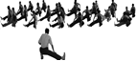  - Nêu câu hỏi thảo luận để thu hút sự tập trung chú ý của HS đối với nội dung bài học.  - Gọi HS trả lời câu hỏi, yêu cầu dưới lớp chú ý quan sát, lắng nghe để nhận xét bạn khi được GV gọi.  - GV nhận xét, bổ sung, kết luận chung. | - Lớp trưởng tập trung lớp, báo cáo sĩ số theo đội hình hàng ngang.  - HS quan sát và lắng nghe.  - Thực hiện tuần tự các bài khởi động theo hướng dẫn của GV và cán sự lớp.  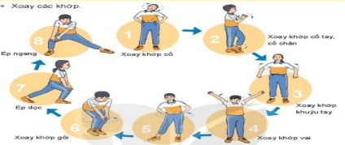  - HS thảo luận, sau đó lên thực hiện theo yêu cầu câu hỏi.  - Dưới lớp chú ý, nhận xét bạn khi được GV yêu cầu..  - (đ/a: 1. .............có  2.............. có).
Hoạt động 2. Hình thành kiến thức mới (8 - 10')
a) Mục tiêu: Giới thiệu và hướng dẫn học sinh làm quen với động tác mới (động tác chạy tại chỗ, tay ngực).
b) Sản phẩm: Học sinh ghi nhớ cách thực hiện và bước đầu thực hiện được các động tác theo nhịp đếm và động tác mẫu của giáo viên.
c) Nội dung và tổ chức thực hiện:
Nội dung | Tổ chức thực hiện
 | Hoạt động của giáo viên | Hoạt động của học sinh
Học mới:  - Động tác chạy tại chỗ.  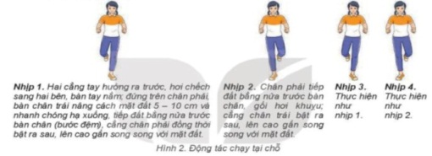  - Động tác tay ngực.  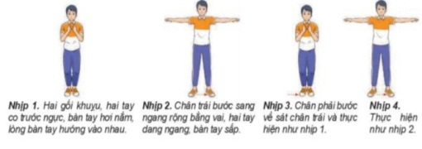  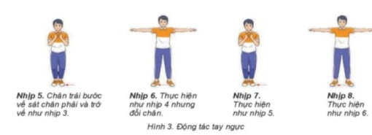  (Trang 72 SGV) | - GV sử dụng hình ảnh trực quan, động tác mẫu giới thiệu cấu trúc, nhịp đếm, trình tự thực hiện từng cử động của động tác chạy tại chỗ và tay ngực.  - Cho HS tập thử các nhịp theo hình ảnh đã ghi nhớ.  - Cho HS đồng loạt thực hiện các động tác theo nhịp đếm và động tác mẫu của GV.  - Chỉ dẫn HS những sai sót thường gặp trong luyện tập. | - Quan sát hình ảnh, động tác mẫu, lắng nghe GV giới thiệu các nhịp của bài thể dục nhịp điệu.  - Ghi nhớ cách thực hiện từng động tác theo nhịp đếm, hình thành biểu tượng đúng về động tác.  - Thực hiện thử các nhịp theo hình ảnh đã ghi nhớ.  - Thực hiện các động tác theo nhịp đếm và động tác mẫu của giáo viên.  - Rút ra một số sai sót thường gặp khi thực hiện dưới sự chỉ dẫn của GV.
Hoạt động 3. Luyện tập (14 - 16')
a) Mục tiêu: Luyện tập nâng cao dần các kĩ năng thực hiện động tác chạy tại chỗ, tay ngực bài thể dục nhịp điệu thông qua các hình thức luyện tập khác nhau.
b) Sản phẩm: Thực hiện được các động tác đúng trình tự và nhịp điệu. Có sự phát triển về năng lực liên kết vận động, năng lực định hướng và năng lực nhịp điệu trong thực hiện các động tác và chơi trò chơi vận động.
c) Nội dung và tổ chức thực hiện:
Nội dung | Tổ chức thực hiện
 | Hoạt động của giáo viên | Hoạt động của học sinh
Luyện tập động tác chạy tại chỗ, tay ngực bài thể dục nhịp điệu:  a) Luyện tập cá nhân.  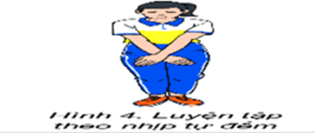  b) Luyện tập theo cặp đôi.  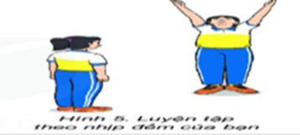  c) Luyện tập theo nhóm.  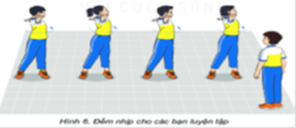  d) Luyện tập chung cả lớp.  Trò chơi phát triển khéo léo:  "Cùng nhau vượt khó"  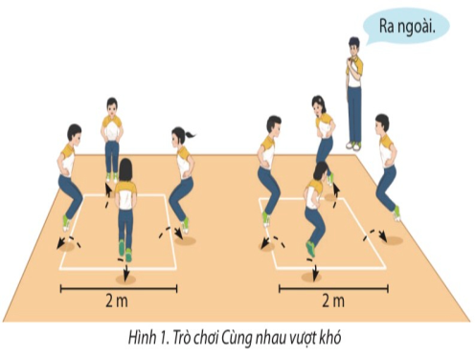 | - Phổ biến nội dung và yêu cầu luyện tập:  *GV chuyển giao nhiệm vụ học tập  Tổ chức hoạt động luyện tập  - Phổ biến nội dung và yêu cầu luyện tập  + Tập từng nhịp, phối hợp từ 2 đến 4 nhịp/động tác trong mỗi lần thực hiện.  + Sau đó tập liên hoàn 8 nhịp/động tác từ chậm đến nhanh.  - Tổ chức các hình thức luyện tập.  - Chỉ dẫn HS về tư thể và cách xác định vật chuẩn  - Tổ chức các hình thức luyện tập: Cá nhân, cặp đội, nhóm, cả lớp  - Chỉ dẫn, đánh giá hoạt động luyện tập của HS  - Chỉ dẫn HS phát hiện, sửa chữa sai sót trong luyện tập.  - Tổ chức trò chơi phát triển sự khéo léo  *Báo cáo kết quả hoạt động và thảo luận  - GV mời cá nhân, cặp đôi, nhóm, cả lớp luyện tập.  - GV mời HS quan sát, nhận xét động tác luyện tập.  *Đánh giá kết quả, thực hiện nhiệm vụ học tập  GV đánh giá, nhận xét, sửa sai cho HS (nếu có). | - Luyện tập cá nhân:  + Tập đếm nhịp to, rõ ràng.  + Tập từng nhịp, phối hợp 2 - 4 nhịp/động tác trong mỗi lần thực hiện.  + Phối hợp 8 nhịp/động tác từ chậm đến nhanh.  - Luyện tập theo cặp đôi:  + Luân phiên đếm nhịp cho bạn luyện tập theo thứ tự: Từ từng nhịp đến phối hợp nhiều nhịp, từ chậm đến nhanh.  + Tự đánh giá và đánh giá kết quả luyện tập của bạn.  - Luyện tập theo nhóm:  + Luân phiên chỉ huy nhóm luyện tập liên hoàn 2 - 4 nhịp/động tác từ chậm đến nhanh. Phối hợp 2 động tác, đảm bảo tính liên tục, nhịp điệu.  + Quan sát, đánh giá kết quả luyện tập của các bạn trong nhóm.  - HS luyện tập chung cả lớp:  Trò chơi bổ trợ khéo léo: Nhiệt tình, vui vẻ, đúng điều lệ.
Hoạt động 4. Vận dụng (4 - 6')
a) Mục tiêu: Củng cố lại kiến thức, kĩ năng đã học.
b) Sản phẩm: Vận dụng hợp lý kiến thức, kĩ năng đã học vào trong học tập, vui chơi và cuộc sống hàng ngày.
c) Nội dung và tổ chức thực hiện:
Nội dung | Tổ chức thực hiện
 | Hoạt động của giáo viên | Hoạt động của học sinh
1. Kiến thức vận dụng:  - Đặt câu hỏi để HS liên hệ, vận dụng nội dung luyện tập.  + Nêu tác dụng của luyện tập bài thể dục nhịp điệu?  2. Kĩ năng vận dụng:  - Trình diễn động tác chạy tại chỗ và động tác tay ngực bài thể dục nhịp điệu, yêu cầu tăng tốc độ thực hiện bài tập và tăng độ chính xác về tư thế. | - Đặt câu hỏi để HS liên hệ, vận dụng nội dung luyện tập các nhịp động tác đã học để tập thể dục buổi sáng tại nhà.  - Gọi 1 nhóm đại diện cả lớp lên trình diễn động tác chạy tại chỗ và động tác tay ngực theo yêu cầu.  - Quan sát, tổng hợp ý kiến nhận xét và kết luận. | - Thảo luận, trả lời câu hỏi của GV.  - Thực hiện yêu cầu vận dụng tại lớp, ở nhà của GV.  - Nhóm đại diện lên trình diễn theo yêu cầu.  - Dưới lớp chú ý, quan sát, sau đó có ý kiến nhận xét, đánh giá các bạn thực hiện. Rút kinh nghiệm cho mình
Hoạt động 5. Kết thúc (3 - 5')
a) Mục tiêu: Giúp HS hồi phục thể lực nhanh sau vận động; Đánh giá mức độ thực hiện của HS so với mục tiêu của tiết học.
b) Sản phẩm: Thể lực HS được hồi phục nhanh sau vận động.
c) Nội dung và tổ chức thực hiện:
Nội dung | Tổ chức thực hiện
 | Hoạt động của giáo viên | Hoạt động của học sinh
1. Tập một số bài tập hồi tĩnh, thả lỏng:  - Hai tay vươn cao hít sâu bằng mũi, hai tay đưa xuống gập thả lỏng toàn thân thở hết ra bằng miệng.  - Rũ chân tay, rung đùi, lắc vai,...  2. Nhận xét, đánh giá ý thức học tập, kết quả tập luyện.  3. Hướng dẫn các bài tập và phương pháp tự tập luyện. | - Hướng dẫn và điều khiển cả lớp cùng thả lỏng.  - Nhận xét ý thức, thái độ, kết quả tập luyện của lớp.  - Hướng dẫn các bài tập và phương pháp tự tập luyện:  + Ôn tập động tác chạy tại chỗ và động tác tay ngực .  + Tìm hiểu trước động tác vươn người, bật tách chụm chân. | - Quan sát, lắng nghe và thực hiện theo hướng dẫn.  - Chú ý lắng nghe, ghi nhớ và thực hiện theo yêu cầu.  - Đội hình kết thúc:  



